**Azərbaycan Respublikası Elm və Təhsil Nazirliyi**

**Azərbaycan Memarlıq və İnşaat Universiteti**

**«İnformasiya texnologiyaları və sistemləri»**

kafedrası

**«Informasiya sistemləri»**

fənnindən

**KURS LAYİHƏSİ**

|  |  |
| --- | --- |
| **Mövzu:** | **“azerpost.az” şirkətinin web saytının yaradılması** |
|  |  |
|  |  |
|  |  |

|  |  |
| --- | --- |
| **Fakultə** | **Mexanika və Informasiya Texnologiyaları** |
| **Qrup** | **841a2** |
| **Tələbə** | **Teymurlu Rəşid** |
| **Müəllim** | **Əliyeva Samirə** |
|  |  |

**BAKI – 2024**

AZƏRBAYCAN MEMARLIQ VƏ İNŞAAT UNİVERSİTETİ

Təsdiq edirəm: Kafedra müdiri

« » 2024-cü il

Fakültə Mexanika və İnformasiya Texnologiyaları

Kafedra İnformasiya Texnologiyaları və sistemləri

İxtisas İnformasiya Texnologiyaları

(Şifri və Adı)

KURS LAYİHƏSİNİN (İŞİNİN)

TAPŞIRIĞI

Qrup 841 a2

Tələbə Teymurlu Rəşid Rafiq

(Soyadı, adı və atasının adı)

Kurs layihəsinin (işinin) mövzusu

Tapşırığın verilmə tarixi

Kurs layihəsi (işinin) yerinə yetirilmə müddəti

Tapşırığın yerinə yetirilməsi üçün verilənlər

Kurs layihəsi (işinin) tərkib hissəsi:

Ədəbiyyat

Kurs layihəsi (işinin) rəhbəri ( )

İmza

Tələbə ( )

İmza

**Mündəricat**

**Giriş**................................................................................................................. 3

**Fəsil 1.** İnformasiya sistemləri ........................................................................ 4

§1.1 İnformasiya sistemləri ilə tanışlıq.............................................................5

§1.2 İnformasiya sistemlərinin istifadəsinə qarşı yanaşmanın dəyişməsi....... 7

§1.3 İnformasiya sistemlərində əməliyyatlar ..............................................8

§1.4 İnformasiya sistemlərinin tətbiqindən nə gözləmək olar?...................8

§1.5 İnfromasiya sistemlərində idarəetmənin strukturunun rolu.....................9

**Fəsil 2.** Veb-saytın yaradılması haqqında ümumi məlumatlar..................... 10

§2.1 Veb-sayt ilə tanışlıq................................................................................ 10

§2.2 Visual Studio Code proqramı ...…….................................................... 13

§2.3 Visual Studio Code proqramı quraşdırmaq ........................................... 15

§2.4 HTML proqramlaşdırma dili.................................................................. 18

§2.5 CSS proqramlaşdırma dili...................................................................... 20

§2.6 JAVASCRİPT proqramlaşdırma dili...................................................... 21

**Fəsil 3.** " ***azerpost***.az" şirkəti……………………………....................... 23

§3.1 " ***azerpost***.az" şirkəti haqqında məlumat ….................................... 23

§3.2 " ***azerpost***.az" şirkətinin xidmətləri................................................. 25

§3.3 " ***azerpost***.az" şirkətinin web saytının yaradılması......................... 28

**Nəticə**............................................................................................................. 38

**Ədəbiyyat**...................................................................................................... 39

**Giriş**

İnformasiya sistemləri — informasiya ehtiyatlarından istifadə olunması proseslərinin ağırlığını azaltmaq, onların etibarlığını və operativliyini çoxaltmaq məqsədilə informasiyanın toplanması, emalı, saxlanması, ötürülməsini təmin edən və texnoloji zəncirdə birləşdirən metodlar, istehsal prosesləri və texniki-proqram vasitələri toplusudur.

İnformasiya sistemləri-informatika elminin ən mühüm anlayışlarından biri də informasiyadır. Bu anlayış latın sözü olub baş vermiş hadisə və ya fakt haqqında məlumat mənasını verir. İnformasiya dedikdə toplanma, qeydiyyat, saxlanma və s. obyekti ola bilən faydalı məlumatlar toplusu başa düşülür. İnformasiya anlayışının ən mühüm alt anlayışlarından biri də informasiya sistemləridir.Kompüterlərin və digər əlaqə vasitələrinin istifadə olunmasına əsaslanan yeni informasiya texnologiyalarının tətbiqi ilə bağlı olaraq bu anlayış (informasiya sistemi anlayışı) geniş istifadə olunur. Ümumi halda sistem anlayışı qoyulmuş məqsədə çatmaq üçün vahid bir tam kimi fəaliyyət göstərən, qarşılıqlı əlaqədə olan elementlər kompleksini özündə birləşdirir. Sistemin struktur, element funksiyası və elementin və sistemin özünün girişi və çıxışı kimi komponentləri var. Bundan başqa hər bir sistemin alt sistemə bölünmək imkanı da var. Bu xüsusiyyəti onun analizini, yaradılamsını və istifadəsini asanlaşdırır.

“azerpost.az” şirkətinin veb saytının yaradılmasında Visual Studio Code-dan istifadə edəcəyik.

*Fəsil 1***-**də informasiya texnologiyaları və sistemlərindən bəhs olunur.

*Fəsil 2*-də CSS proqramlaşdırma dili haqqında məlumatlar və onun tərkibi və imkanları qeyd olunub.

*Fəsil 3*-də “***azerpost***.az” haqqında məlumatlar verilmişdir.

# Fəsil1. İNFORMASİYA SİSTEMLƏRİ



***§1.1 İnformasiya sistemləri ilə tanışlıq***

İstənilən məsələdə qarşıya çıxan problemlərin təhlil edilməsində, qərarın qəbul edilməsində, əməliyyatlara nəzarətdə, yəni məhsulun yaranmasında və xidmətində informasiya lazımdır. İnformasiya termini latınca informatio -izah etmə, aydınlaşdırma, başa salma, hər hansı faktı, hadisəni, əlaməti ifadə etməkdir. Bu ümumi elmi anlayış olub, adamlar arasında məlumatlar mübadiləsi, qurğular, adamlar, canlı və cansızlar arasında siqnalların mubadiləsini özündə birləşdirir.

İnformasiya - adam, əşya, fakt, hadisə, əlamətə təsnif olunma formasından asılı olmayaraq proseslər haqqında məlumatdır. Bu termin altında idarəetmə məsələsinin həlli üçün məlumatların anlaşılması və işlənməsi başa düşülür. Məlumatlar təşkilatda və ondan kənarda baş verən hadisələri özündə əks etdirir.

İnformasiya geniş mənada isə dünyanın müxtəlif yerlərində baş verən prosessləri bir məlumat kimi müəyyən edir. İnformasiyanı öyrənən zaman insan fəaliyyətinin müxtəlif sahələrində onun yaranması, dəyişdirilməsi və istifadə olunması qanunauyğunluqları nəzərə alınmalıdır.

Sistem dedikdə isə, vahid məqsəd üçün istifadə edilən bir-biri ilə əlaqəli olan elementlər toplusu başa düşülür. Sistemlər bir-birindən tərkibinə və yaradıldığı əsas məqsədlərə görə fərqlənirlər.

İnformatikada isə "sistem" anlayışı çox genişdir və bir çox mənalar daşıyır. O, daha çox texniki vasitə və proqramlar toplusunda tətbiq olunur. Kompyuterin aparat hissəsi də bir sistemdir. Həmçinin, konkret tətbiqi məsələlərin həlli üçün istifadə edilən proqramlar, sənədləşmə fəaliyyətlərinin həyata keçirilməsi üçün nəzərdə tutulmuş proqramlar toplusu da sistem adlanır.

"Sistem" anlayışına "informasiya" anlayışının əlavə olunması onun yaradılma məqsədini və fəaliyyətinin əsas mahiyyətini əks etdirir. İnformasiya sistemləri istənilən sahədə qərar qəbul edilməsi prosesinə lazım olan informasiyanın yığılması, saxlanması, emalı, axtarışı və ötürülməsini təmin edir. Onlar problemlərin təhlil olunması və yeni məhsul istehsal edilməsinə kömək edir.

İnformasiya sistemi - qarşıya qoyulmuş məqsədə nail olmaq üçün informasiyanın saxlanması, işlənməsi və ötürülməsində istifadə edilən vasitə, insan qüvvəsinin və metodların qarşılıqlı əlaqələrinin məcmusudur. Müasir anlamda "informasiya sistemi" məlumatın emal olunmasında əsas texniki vasitə kimi fərdi kompyuterin istifadə olunmasını nəzərdə tutur. Böyük təşkilatlarda informasiya sisteminin texniki bazasına fərdi kompyuterdən əlavə MEYNFREYM, ya da Super EHM daxil oluna bilər.

Kompyuterlər və informasiya sistemləri arasında fərqi bilmək vacibdir. İxtisaslaşmış proqram vasitələri ilə təchiz olunmuş kompyuterlər informasiya sistemləri üçün texniki baza və alətdir. İnformasiya sistemləri kompyuterlərlə və telekommunikasiyalarla qarşılıqlı əlaqədə olan insansız təsəvvür edilə bilməz.

***§1.2 İnformasiya sistemlərinin istifadəsinə qarşı yanaşmanın dəyişməsi***

İlk informasiya sistemləri 50-ci illərdə yaranmışdır. Bu zaman onlardan maaşların hesablanmasında istifadə edilirdi və əməliyyatlar elektromexaniki mühasibat hesablama maşınlarında aparılırdı. Bu, xərclərin və sənədlərin hazırlanması vaxtına qənaət etməyə imkan verirdi.

60-cı illərdə informasiya sistemlərinə münasibətin dəyişməsi müşahidə olunur. İnformasiya sistemlərindən alınan informasiya dövrü hesablaşmalarda bir çox parametrlərlə istifadə edilirdi. Bunun üçün təşkilatlarda artıq əvvəlki kimi yalnız maaş hesablamasında və hesab sənədlərinin emal olunmasında istifadə olunan deyil, daha geniş təyinatlı kompyuter avadanlıqlarına tələbat yaranırdı.

70-ci illər - 80-ci illərin əvvəllərində informasiya sistemləri qərar qəbuletmə prosesinə dəstək təmin edən, onu sürətləndirən və əsasən, rəhbər işçilər üçün nəzərdə tutulan nəzarət sistemləri kimi qəbul olunurdu.

80-ci illərin sonlarında informasiya sistemlərindən istifadə konsepsiyası yenidən dəyişir. Onlar artıq informasiyanın strateji mənbəyinə çevrilir və istənilən növ təşkilatlarda bütün səviyyələrdə istifadə edilir. Bu dövrdə informasiya sistemləri lazım olan informasiyanı vaxtında təmin edərək, təşkilatlara öz fəaliyyətlərində uğur qazandırır, həmçinin, yeni xidmətlər və məhsulların istehsalı, yeni satış bazarlarının tapılması, etibarlı partnyorların tapılması və s. fəaliyyətlərdə yardımçı olur.

***§1.3 İnformasiya sistemlərində əməliyyatlar***

Müxtəlif məqsədlər üçün nəzərdə tutulan informasiya sistemlərinin fəaliyyətini təmin edən prosesləri aşağıdakı bloklardan ibarət olan sxem şəklində təsvir etmək olar:

* daxili və ya xarici mənbədən informasiyanın daxil edilməsi;
* daxil olmuş informasiyanın emalı və münasib şəkildə nümayişi;
* istehlakçılara nümayiş etmək və ya digər sistemə göndərilməsi üçün informasiyanın çıxarılması;
* əks əlaqə - həmin təşkilatın işçiləri tərəfindən giriş informasiyasının düzəlişi üçün yenidən emal edilən informasiyadır.

Hal-hazırda informasiya sistemləri kompyuter texnikası vasitəsilə realizə olunmuş sistemə dəyişilmişdir.

İnformasiya sistemlərini başa düşmək üçün onun həll etdiyi məsələnin mahiyyətini və onun qoşulduğu təşkilat proseslərini anlamaq lazımdır. Kompyuter informasiya sistemlərinin imkanlarını müəyyən edərkən qərar qəbul etməni saxlamaq üçün aşağıdakılar nəzərə alınmalıdır:

* həll edilən idarə məsələlərinin quruluşu
* idarəetmənin iyerarxiyasının səviyyəsi
* həll edilən məsələnin biznesin bu və ya digər sahələrinə aid olması
* istifadə edilən informasiya texnologiyalarının görünüşü.

Kompyuter informasiya sisteminin işinin texnologiyası mütəxəssisin kompyutersiz sahəni başa düşməsi üçün əlverişlidir və professional fəaliyyətlərdə və onların idarəedilməsində müvəffəqiyyətlə istifadə oluna bilər.

***§1.4 İnformasiya sistemlərinin tətbiqindən nə gözləmək olar?***

İnformasiya sistemlərinin tətbiqi aşağıdakılara səbəb olar:

* riyazi metodlar və intellektual sistemlərin və s. tətbiqi sayəsində idarə məsələlərinin həllində daha da səmərəli nəticələrin alınmasına
* işin avtomatlaşdırılması nəticəsində işçilərin hərəkətsiz işdən azad edilməsinə
* informasiyanın dəqiqliyinin təmin edilməsinə
* kağız daşıyıcılarının maqnit disk və lentlərlə əvəz olunmasına, bu da infromasiyanın kompyuterdə işlənməsinin daha da səmərələşməsinə və kağızda sənədlərin həcminin azalmasına gətirib çıxarır
* firmada sənəd dövriyyəsinin və informasiya axınının strukturunun təkmilləşməsinə
* məhsul və xidmətlər istehsalına xərclərin azaldılmasına
* istehlakçılara daha səmərəli xidmətlərin təklifinə
* yeni bazar yerlərinin axtarıb tapılmasına
* intehlakçı və mal satanlara edilən güzəştlər və xidmətlər sayəsində onların firmaya bağlanmasına.

***§1.5 İnfromasiya sistemlərində idarəetmənin strukturunun rolu***

İstənilən təşkilat üçün informasiya sistemlərinin yaradılması və istifadəsi aşağıdakı məsələlərin həllinə istiqamətlənib.

1. İnformasiya sistemlərinin strukturu, onun funksional təyinatı təşkilatın məqsədlərinə müvafiq olmalıdır. Məsələn, ticarət firmasında - effektli biznes; dövlət müəssisələrində - sosial və iqtisadi məsələlərin həlli üçün.

2. İnformasiya sistemləri insanlar tərəfindən idarə edilməlidir, onlar tərəfindən başa düşülməli və sosialoji və əxlaqi prinsiplər əsasında istifadə edilməlidir.

3. Dəqiq, etibarlı, vaxtlı və sistemləşdirilmiş informasiya istehsalı.

İnformasiya sisteminin yaradılmasını bina tikintisi ilə müqayisə etmək olar. Kərpiclər, mismarlar, sement və digər bir yerə toplanmış tikinti materialları hələ bina demək deyildir. Binanı tikmək üçün layihə, yer quruluşu, tikinti və s. lazımdır.

Analoji olaraq informasiya sisteminin qurulması və istifadəsi üçün əvvəlcə strukturunu, təşkilatın siyasət və funksiyalarını, idarəetmənin və qəbul edilmiş qərarların məqsədini, kompyuter texnologiyalarından istifadənin mümkünlüyünü bilmək lazımdır. İnformasiya sistemləri təşkilatın bir hissəsini təşkil edir, istənilən təşkilatın açar elementləri isə - idarəetmənin orqan və strukturu, standart üsullar, heyətdir.

**Fəsil 2. VEB-SAYTIN YARADILMASI HAQQINDA ÜMUMİ MƏLUMATLAR**



***§2.1 Veb sayt ilə tanışlıq***

Veb-sayt qısaca olaraq sayt kimi də adlandırılır. Hər bir sayt ən azı bir serverdə yerləşdirilmiş faylların bir-biri ilə əlaqələndirilməsindən yaradılmış bir qovluqdur. Saytlara internet şəbəkəsi vasitəsilə baxmaq imkanı yaradılır və beləliklə informasiya yayımı qat-qat asanlaşdırılmış olur. Bunun üçün brauzerin ünvan hissəsində baxmaq istədiyimiz saytın internet ünvanını – Uniform Resource Locator (URL) yazırıq.

1990-cı ildə Tim Berners-Li (Sir Timothy John Berners-Lee) dünyada ilk olan [info.cern.ch](http://info.cern.ch/) saytını yaratmışdır. O, öz saytını yeni texnologiya olan WWW-yə həsr etmişdi. Saytda HTTP verilənləri göndərmə protokolundan, URL ünvan sistemindən və HTML hipertekst dilindən danışırdı. 1991-ci ildə WWW standartı qəbul edildi və bundan sonra sürətlə yeni saytlar yaradılmağa başladı.

Əvvəllər internet saytları çox sadə statik quruluşda – vizitka kimi hazırlayırdılar. İnternet şəbəkə genişləndikcə daxili və xarici keçidlərin sayı da çoxalmağa başladı və saytlar təkcə arayış, bildiriş funksiyalarını yerinə yetirməməyə başladı. Dinamiklik və interaktivlik artırıldıqca saytlar virtual ofis, media mərkəz, onlayn mağaza kimi bir çox funksiyaları özündə cəmləməyə başladı.

Müasir həyatımızda demək olar ki, nə qədər biznes növü varsa o qədər də sayt var. İndi təkcə hər bir şirkət deyil, hər kəs özünün personal saytının (blog) olmasına çalışır. Saytlar informasiya mübadiləsində yeni, eyni zamanda əvəzolunmaz texnologiyaya çevrilmişdir:

* Çünki sayt üçün şirkət və ya insandan fərqli olaraq istirahət etmək lazım deyil. **Saytları internet üzərindən həftənin 7 günü 24 saat fasiləsiz olaraq ziyarət etmək mümkündür.**
* Eyni zamanda dükan, ofis, satıcı və katibə kimi saymaqla bitməyən bir çox funksiyaları yerinə yetirərkən **bir dəfə düzgün hazırlanmış iş sayəsində illərlə səhvsiz çalışma bacarığı vardır.**
* Bütün bu üstünlüklərə baxmayaraq hazırlanması və işlədilməsi **qat-qat az maliyyə dəstəyi tələb edir** ki, bu da saytları hər kəs üçün əlçatan bir alətə çevirir.
* Sürətlə inkişaf etməsinə və geniş yayılmasına baxmayaraq **veb saytlar yeni texnologiya sayılır**. Hər kəs bu istiqamətdə hələ kəşf ediləcək çox daha sahələrin olduğu düşünür. Bu da saytları insanlar üçün daha cəlbedici və prestijli edir.

Veb-sayt – HTTP/HTTPS protokollarıvasitəsilə internetdə müraciət etmək mümkün olan, vahid mövzulu [veb-səhifəl](https://az.wikipedia.org/wiki/Veb-s%C9%99hif%C9%99)ərin sistemidir. Veb saytların ümumi yığımı [Ümumdünya hörümçək torunu](https://az.wikipedia.org/wiki/%C3%9Cmumd%C3%BCnya_h%C3%B6r%C3%BCm%C3%A7%C9%99k_toru) yaradır. Dövlət qurumları, müxtəlif idarə, təşkilat, müəssisə və şirkətlər öz xidmətləri və imkanları haqqında məlumatları yaymaq üçün veb-saytlardan istifadə edirlər. Veb-saytlar konkret məzmuna malik olan informasiya platforması kimi və ya gəlir qazanmaq üçün yaradılır.

Ölü sayt - (ing.gravesite, ru. мертвый узел) – 1. Fəaliyyət göstərən, ancaq heç bir dəstəyi olmayan veb-sayt. 2. İstifadəçilər arasında qabaqcadan nəzərdə tutulmuş populyarlığı olmayan veb-sayt.

Veb saytların səhifələri ümumi [domen](https://az.wikipedia.org/wiki/Domen) ünvan altında birləşmiş olurlar və eyni məntiqi struktura malikdirlər.

Veb sayt anlayışı [hostinq](https://az.wikipedia.org/wiki/Hostinq), [server](https://az.wikipedia.org/wiki/Server), [provayder](https://az.wikipedia.org/wiki/Provayder), [domen](https://az.wikipedia.org/wiki/Domen), [şəbəkə](https://az.wikipedia.org/wiki/%C5%9E%C9%99b%C9%99k%C9%99) və s. anlayışlarla sıx bağlıdır. [İnternet texnologiyaları](https://az.wikipedia.org/w/index.php?title=%C4%B0nternet_texnologiyalar%C4%B1&action=edit&redlink=1) inkişaf etdikcə bir [serverd](https://az.wikipedia.org/wiki/Server)ə ([kompüterd](https://az.wikipedia.org/wiki/Komp%C3%BCter)ə) çoxlu sayda domen və veb saytlar yerləşdirmək mümkündür.

İnternetdə olan, öz aralarında hiperistinadlarla birləşmiş, kiçik saytdan tutmuş böyük informasiya portalına qədər hər bir resurs bir neçə tematik rubrikaları təşkil edir. Bir qayda olaraq məzmunu qısa anonslarla verilmiş bütün bölmələrdəki saytların istinadları birinci, yəni başlanğıc səhifəyə gətirilir ki, bu səhifəyə index.htm (.html) adı verilir. Saytın bütün başlanğıc sənədlərinə belə adın verilməsi məsləhətdir. Çünki əks təqdirdə hər hansı bölmənin başlanğıc səhifəsinin adını göstərmədən URL ünvanına müraciət olunarsa brauzer səhifənin özünü yox, cari qovluqda saxlanılmış faylların siyahısını göstərəcək.

Sənədlərin uyğun bölmələrinə görə paylanmış tematik rubrikalar yığımı və bütün səhifənin resursları arasında əvvəlcədən layihələndirilmiş hiperəlaqələr saytın məntiqi strukturu adlanır. Fiziki struktur isə sayt nəşr olunmuş qovluğun alt direktoriyalarındakı fiziki faylların yerləşdirilməsi alqoritmi kimi başa düşülür.

Ola bilər ki, məntiqi və fiziki strukturlar üst-üstə düşməsin. Çünki sənədin fiziki strukturunda fayllar proqramistin işini asanlaşdırmaq məqsədi ilə müəyyən qaydada yerləşdirilə bilər. [Fayllar](https://az.wikipedia.org/wiki/Fayl)ın müəyyən qayda ilə yerləşdirilməsi sayta yeni materiallar əlavə edildikdən sonra qarışıqlıq yaranmasının qarşısını alır, belə ki, proyektin elementləri sayılan bütün qrafik təsvirləri «Image» adlanan xüsusi qovluqda yerləşdirmək lazımdır. Bu qovluq saytın əsas direktoriyasında yerləşir. Nəticədə təsvir yerləşdirilmiş HTML sənədlərini təzələdikdə şəkilləri yenidən səhifəyə yerləşdirmək lazım gəlmir. Digər tərəfdən həmin qrafik təsvirləri saytın digər səhifələrində də istifadə etmək olar. Veb-saytda yerləşən hiperistinadların düzgün işləməsi, sənədlərin düzgün açılması və hər şansı bir resursa müraciət edildikdə brauzerin səhv haqqında informasiya verməsinin qarşısını almaq üçün aşağıdakı qaydalara riayət edilməlidir.

Direktoriyanın adları, HTML sənədlərinin adları və genişlənmələri, [qrafik fayllar](https://az.wikipedia.org/w/index.php?title=Qrafik_fayllar&action=edit&redlink=1)ın adları təyin olunmalıdır. Bu adlar latın əlifbasında və kiçik reqistrlərində yazılmalıdır. Bu adların uzunluqları 8 simvoldan çox olmamalıdır. HTML sənədlərində faylların adları məna kəsb etməlidirlər, yəni gələcəkdə faylın məzmunu yaddan çıxarsa, bu halda faylın adına baxmaqla onun hansı mövzuya aid olduğu təyin olunacaq.

Veb-saytın strukturu 3 tipə bölünür:

* Xətti struktur
* Şəbəkə strukturu
* İerarxik struktur

Veb-saytın optimallaşdırılması – saytın hərtərəfli yaxşılaşdırılmasına yönəlmiş tədbirlərdəndir. Optimallaşdırmanın məqsədi veb-saytın rahatlığının təmin edilməsi, yüklənmə sürətinin artırılması, yüksək keyfiyyətli kontentin təqdim edilməsi, onun axtarış sistemlərinin tələblərinə uyğun olaraq  tənzimlənməsi və sairədir.

***§2.2 Visual Studio Code proqramı***

Visual Studio Code (VS Code), Microsoft tərəfindən istifadəçilərə pulsuz olaraq təqdim edilən, istifadəsi asan, açıq mənbəli bir mətn editorudur. İndi, ən populyar mətn editorlarından biri kimi tanınır və proqramçılar, mənbə kodu üzərində işləyən hər hansı bir şəxsin faydalana biləcəyi bir çox imkan təmin edir.

İşinizi asanlaşdırmaq və mətn redaktəsi prosesini sürətləndirmək üçün bir çox özəlliklərə malikdir:

**1**.Genişləndirilmiş Mətn Redaktoru: VS Code, kodunuzu rahatlıqla redaktə etməyə və düzəltməyə kömək edən geniş mətn redaktoru funksiyalarına malikdir. Düzgün sətrlərin, sintaks xətalarının və sətri göstəricilərinin göstərilməsi kimi mətn redaktoru funksiyaları mövcuddur.

**2**. Mənbə Kod İdarəetməsi: Git kimi versiya idarəetmə sistemləri ilə səmərəli inteqrasiya edilmişdir. Bu, proyektlərinizin versiyalarının izlənməsini və idarə olunmasını asanlaşdırır.

**3**.Genişləndirilmiş Mənbə Kod İnteqrasiyası: VS Code, bir çox proqramlaşdırma dili üçün genişləndirilmiş mənbə kod inteqrasiyasına malikdir. Bu, proqramçıların istədikləri dildə kod yazmaq və hazır komponentləri avtomatik olaraq əlavə etmək üçün bir çox yardımcı alətlərdən istifadə etməsinə imkan verir.

**4**.Debugging İmkanları: Proqramlarınızı səhv tapmaq və düzəltmək üçün geniş imkanlar təmin edir. VS Code, proqramlarınızın sahəsindəki sətrdə səhv tapdığınız zaman sizə kömək edir və mənbə kodunun hansı hissəsində problem olduğunu göstərir.

**5**. Genişləndirilmiş Funksionalitet: VS Code, istifadəçilərə genişlənən bir ekosistem təmin edir. İstifadəçilər, kodlarını dəstəkləmək və məhdudlaşdırılmış funksionalitetləri əlavə etmək üçün bir çox genişləndirmələrdən istifadə edə bilərlər.

**6**.Dəstəklənən Platformalar: VS Code, Windows, macOS və Linux platformalarında istifadə üçün mövcuddur.

Bu təcrübələr, Visual Studio Code'un proqramçılar arasında populyarlığını artırır və onu bir çox proqramlaşdırma layihəsinin əsas mətn redaktoru edir.

***§2.3 Visual Studio Code proqramı quraşdırmaq***

Biz saytımızı yazmağa çalışanda ilk etməli olduğumuz addım əgər Visual Studio Code praqramı komputerimizdə yoxdursa onu komputerə quraşdırmalıyıq.

Bunun üçün bu addımları etmək lazımdır:

1.Google girib

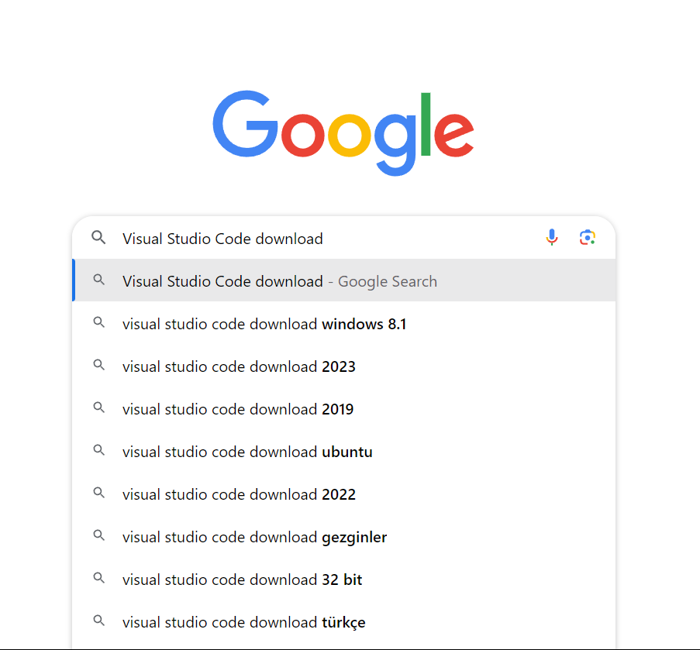

bu axtarışı edirik.

Daha sonra <https://code.visualstudio.com/download> saytına daxil oluruq.

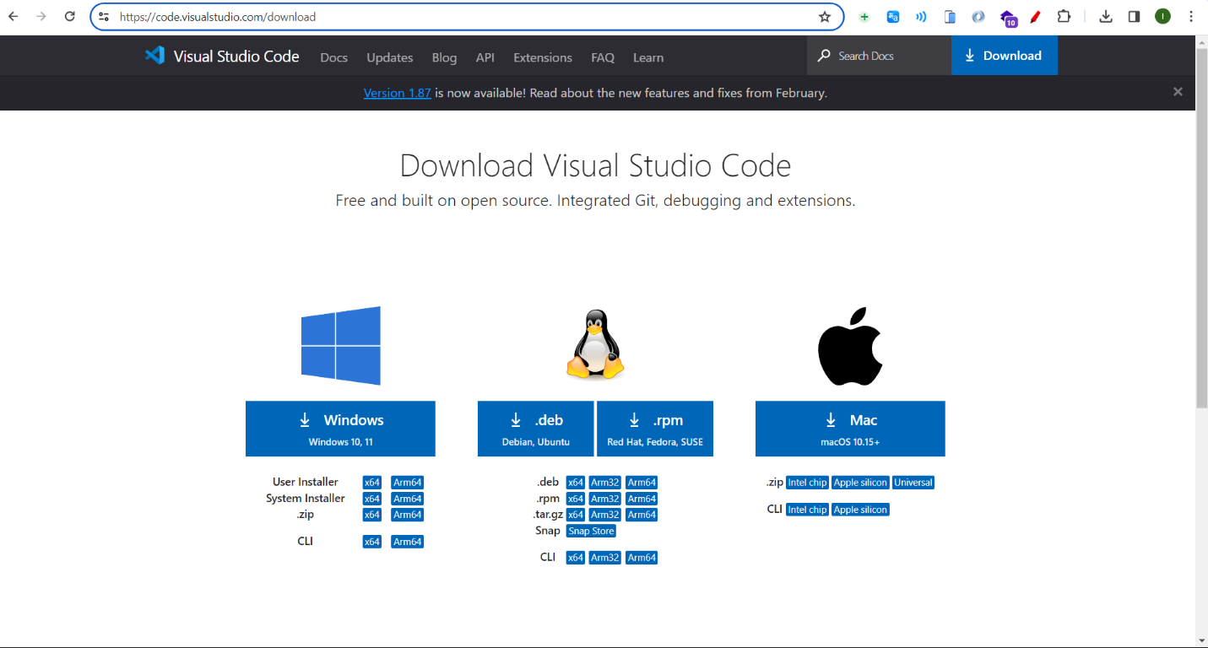

Sizi belə bir pəncərə qarşılıyacaqdır.

Biz öz əməliyyat sistemimizə uyğun olan yükləməni edirik.



Daha sonra “I accept the agreement” seçib Next düyməsinə klikləyirik.

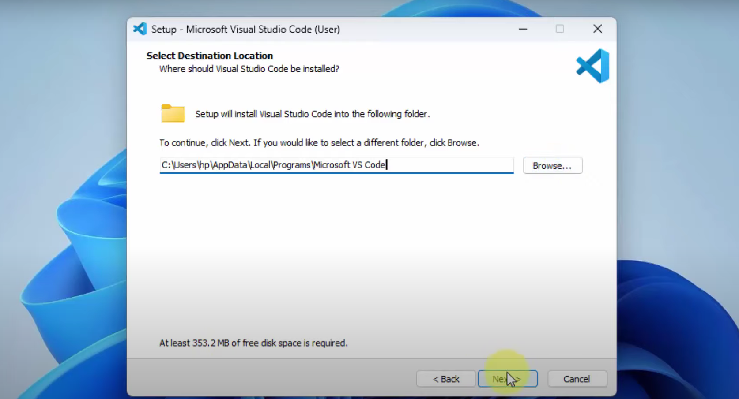

Daha sonra Visual Studio Codun harada yerləşəcəyini seçib Next düyməsini klikləyirik.

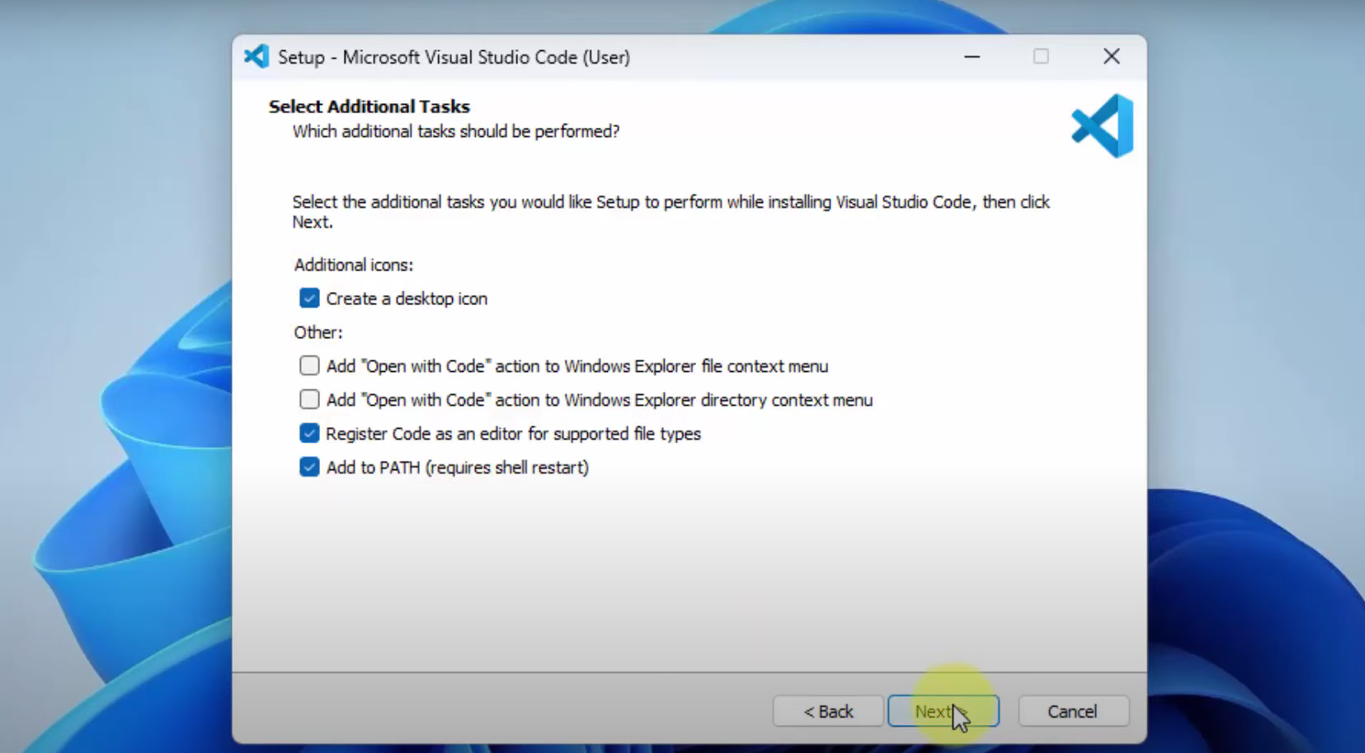

Şəkildə olduğu kimi seçilmiş yerləri seçib Next düyməsini klikliyirik.

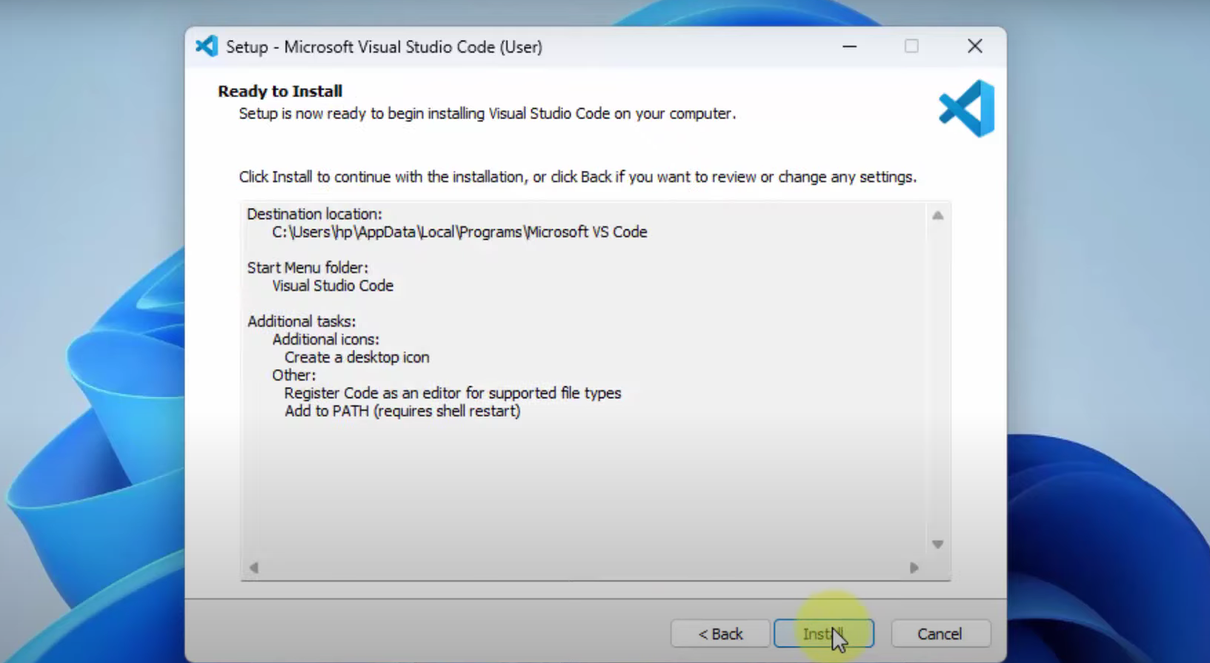

İnstall düyməsini klikliyib Visual Studio Code praqramımızı komputerimizə quraşdırırıq.

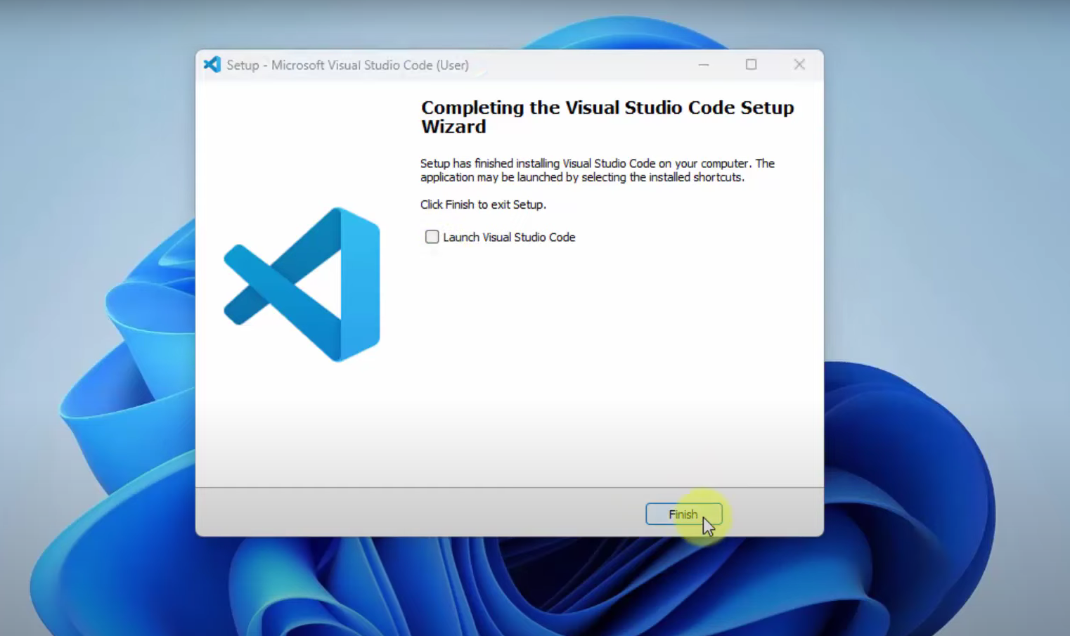

“Luanch Visual Studio Code” xanasını boş buraxıb Finish düyməsini klikliyirik.

***§2.4 HTML***

HTML ([ing.](https://az.wikipedia.org/wiki/%C4%B0ngilis_dili) Hypertext Markup Language) — [brauzerin](https://az.wikipedia.org/wiki/Brauzer) oxuya biləcəyi hər hansı sənədi və ya səhifəni yaratmaq üçün xüsusi [hipermətn](https://az.wikipedia.org/wiki/Hiperm%C9%99tn)dilidir. HTML [internetin](https://az.wikipedia.org/wiki/%C4%B0nternet) fundamental baza texnologiyasıdır və veb-səhifənin növünü, funksiyasını təyin edən diskriptorlar əsasında yaradılmış dildir.

HTML - (ing. XHTML (eXtensible HTML) – 4 dilinin imkanlarını təkrarlayan və genişləndirən, XML əsasında qurulmuş veb-səhifələrin nişanlanması dillərinin ailəsi. Bu dilin W3C (Dünya Hörümçək Toru Konsorsiumu) tərəfindən işlənib hazırlanmış spesifikasiyası 2000-ci ildə qəbul olunub.

Bütün vveb-qovşaqlarda toplanmış və internetə qoşulmuş [kompyuterl](https://az.wikipedia.org/wiki/Kompyuter)ərin ekranlarında göstərilən sənədlər HTML proqram kodunda yazılırlar. HTML – səhifələrdə mətn bloklarının, təsvirlərin yerləşdirilməsinə, cədvəllərin qurulmasına, sənədin və sənəddəki mətnin rənglərinin seçilməsinə, [multimediya](https://az.wikipedia.org/w/index.php?title=Multimediya&action=edit&redlink=1) elementlərinin əlavə edilməsinə, [hiperistinadlar](https://az.wikipedia.org/w/index.php?title=Hiperistinad&action=edit&redlink=1)ın və bütün bu elementlər arasında əlaqələrin yaradılmasına imkan verir.

Hipermətn koduna malik olan [fayllar](https://az.wikipedia.org/wiki/Fayl) (.htm) və (.html) genişləndirməsi ilə göstərilir.

HTML dilinin inkişaf tarixi 1989-cu ildə [Oksford Universitetinin](https://az.wikipedia.org/wiki/Oksford_Universiteti) tələbəsi [Tim Berners-Li](https://az.wikipedia.org/wiki/Tim_Berners-Li) tərəfindən hipermətnli sənəd sisteminin çıxarılması təklifi ilə başladı. 1990-cı ildə isə o bunu World Wide Web ([Ümumdünya hörümçək toru](https://az.wikipedia.org/wiki/%C3%9Cmumd%C3%BCnya_h%C3%B6r%C3%BCm%C3%A7%C9%99k_toru)) adlandırdı. Sistemi təşkil edən hissələrdən biri hipermətnli nişan qoymaq idi. Onun əsası 1990-cı ildə Berners–Linin hipermətnli sənədlərə baxmağa icazə verən brauzeri yaratması ilə qoyuldu. Nəhayət, 1995-ci ildə dilin birinci versiyası – HTML 1.0 çıxdı. Yalnız 1995-ci ildə HTML 2.0 versiyasının işlənməsi başa çatdıqdan sonra, HTML dili standartlaşdı. O vaxta HTML dilinin yeni versiyasını çox brauzerlər dəstəkləyirdi.

1996-cı ildə artıq dilin HTML 3.2 (HTML 3.0 versiyasında cədvəllər əmələ gəlmişdi) versiyasını bütün brauzerlər dəstəkləyirdi. Bunun nəticəsində veb-dizayn yüksək səviyyəsinə yüksəldi. Veb-dizayn erasına başlanğıc verən yeni imkanlar ortaya çıxdı.

Dilin növbəti versiyası HTML 4.01 1999-cu ildə standartlaşdı. Bundan sonra dilin təkmilləşməsi dayandırıldı. Çünki, faktiki olaraq bundan başqa heç nə etmək olmurdu. Müasir internet istifadəçilərini daha da razı salan yeni texnologiyalar əmələ gəldi. Dinamik səhifələr yaratmağa və məlumat bazasına sorğu göndərməyə imkan verən müxtəlif proqramlaşdırma dilləri yarandı. Lakin 2004-cü ildə HTML-in yeni versiyası HTML5-in yaradılmasına başlandı və 2014-cü il 28 Oktyabrda tamamlandı və standardlaşdırıldı. Hazırda HTML dilinin davamçısı XHTML (eXtensible HyperText Markup Language – Hipermətn nişan qoyma genişlənməsi) sayılır.

***§2.4 CSS***

Stilin kaskad cədvəlləri, CSS ([ing.](https://az.wikipedia.org/wiki/%C4%B0ngilis_dili) Cascading Style Sheets) — sənədin xarici görünüşünün, [işarələmə dilinin](https://az.wikipedia.org/w/index.php?title=%C4%B0%C5%9Far%C9%99l%C9%99m%C9%99_dili&action=edit&redlink=1) istifadəsi ilə yazılmış, formal təsvir dili. Adətən [HTML](https://az.wikipedia.org/wiki/HTML) və [XHTML](https://az.wikipedia.org/w/index.php?title=XHTML&action=edit&redlink=1) işarələmə dillərində yazılmış veb-səhifələrin təsviri və tərtibatı üçün istifadə edilir, lakin istənilən digər XML sənədlərə, məsələn, SVG və ya XUL-a da tətbiq edilə bilər.

HTML sənədlərini yaradarkən [veb-dizaynerl](https://az.wikipedia.org/wiki/Veb-dizayn)ər müxtəlif mürəkkəb məsələlərlə qarşılaşırlar:

* müəyyən abzas daxilində şifrələrin dəyişdirilməsi;
* mətnin və ya təsvirin sənədin hər hansı bir yerində yerləşdirilməsi;
* mətnin və ya fonun rənginin dəyişdirilməsi;
* müxtəlif verilənlər cədvəllərinin format edilməsi və s.

Bu işləri standart üsulla da yerinə yetirmək olar, yəni HTML dilində hər bir abzası ayrıca əmrlər yığımı ilə təsvir etmək mümkündür. Bu halda [proqramın](https://az.wikipedia.org/wiki/Komp%C3%BCter_proqramlar%C4%B1) yazılması prosesi həddən artıq çətinləşəcək, sənədin ölçüsü isə çox böyük olacaq. Bu işi sadələşdirmək üçün səhifələrə CSS standartında yerinə yetirilmiş xarici fayl qoşulur və həmin faylda istifadə olunmuş xüsusi makrodil vasitəsilə səhifə birdəfəlik formatlaşdırılır. Başqa sözlə, CSS faylı burada şablon kimi istifadə edilir ki, onun köməyilə HTML sənədlərində mətnlər, cədvəllər və digər elementlər formatlaşdırılır. CSS standartından heç bir məhdudiyyət qoyulmadan istənilən [serverd](https://az.wikipedia.org/wiki/Server)ə istifadə etmək olar.

CSS kodları, [HTML](https://az.wikipedia.org/wiki/HTML) kodlarının içinə yazıla bildiyi kimi xarici bir CSS faylı yaradılaraq da əməliyyat yaradıla bilir. Növünə görə <code> <BODY> </ code> ya <code> <HEAD> </ code> bölmələrində ala bilərlər. Bundan başqa,<link rel="stylesheet" type="text/css" href="style.css" />koduyla CSS faylı iş səhifəsi əlavə oluna bilər. Onları ayrı-faylda və ya fayllarda saxlamaq, onları dəyişik [HTML](https://az.wikipedia.org/wiki/HTML) səhifələrində istifadə edilməsini təmin edir, eyni səhifənin dəyişik cihazlara görə formatlandırılmasını asanlaşdırır.

CSS kodlarının [HTML](https://az.wikipedia.org/wiki/HTML) faylına əlavə olunması üç fərqli şəkildə icra edilə bilər.

CSS standartında faylların formatı .css şəklindədir.

CSS və [HTML](https://az.wikipedia.org/wiki/HTML) birlikdə istifadə edilir.

***§2.5 JAVASCRİPT proqramlaşdırma dili***

JavaScript – internet səhifələrin yaradılmasında geniş istifadə olunan [proqramlşdırma dilidir](https://az.wikipedia.org/wiki/Proqramla%C5%9Fd%C4%B1rma_dill%C9%99ri). JavaScript müxtəlif dilllərdən ilhamlanaraq yaradılmışdır. 1995-ci ilə [Brendan Eyx](https://az.wikipedia.org/w/index.php?title=Brendan_Eyx&action=edit&redlink=1)tərəfindən yazılmışdır. JavaScript [Obyektə Yönümlü Proqramlaşdırma](https://az.wikipedia.org/w/index.php?title=Obyekt%C9%99_Y%C3%B6n%C3%BCml%C3%BC_Proqramla%C5%9Fd%C4%B1rma&action=edit&redlink=1) (OYP) dilidir. Obyektə Yönümlü Proqramlaşdırma mövzusu kifayət qədər mürəkkəb proqramlaşdırmadır. JavaScript Netscape Navigator 2.0 ilə birlikdə Brendan Eich tərəfindən inkişaf etdirilən və əvvəllər Mocha sonralar LiveScript olaraq adlandırılan və sonda bu anki adını alan JavaScript dili başlanğıcda sadəcə müştəri tərəfindən (client-side) şərh edilən bir proqramlaşdırma dilidir.

Günümüzdə NodeJS texnologiyası ilə server tərəfli də (server-side) şərh edilən proqramlama dili halına gəldi.

1995-ci ildə [Netscape](https://az.wikipedia.org/wiki/Netscape) şirkəti tərəfindən, Sun şirkətinin dəstəyi ilə hazırlanmış NN24-də istifadə olunan AD bundan sonra JavaScript adlandırılması ilə açıqlanma verildi. Buna qədər isə bu alqoritmik dil LiveScript adlandırılırdı. Bu gözlənilməz addım kifayət qədər problemlər yaratdı. Beləki, Sun şirkətinin JAVA AD-nə heç bir dəxli olmayan JavaScript-i JAVA-nın alt-çoxluğu kimi qəbul edənlərin sayı çoxaldı.

JavaScript - HTML səhifəyə inteqrasiya olunaraq, bu səhifə ilə istifadəçi arasındakı interfeysə əlavə funksional imkanlar verən alqoritmik dildir.

Node.js asan sürətli, öncələnə bilən şəbəkə tətbiqləri yaratmaq üçün Chrome's JavaScript Runtime texnologiyası üzərində qurulmuş bir platformadır. Node.js dağıdılmış cihazlar üzərindən işləyə bilən gerçək zamanlı tətbiq etmələr üçün mükəmməl yüngül və səmərəli hala gətirən hadisə yönümlü, əngəllənməyən I/O modeli istifadə edir.

**Fəsil 3. " *Azerpost*.az" şirkəti**



***§3.1 "azerpost.az" şirkəti haqqında məlumat***

Azərbaycanda poçt rabitəsi Səfəvilərin hakimiyyəti dövründə (XVI əsr) inkişaf etməyə başlayıb. Müasir formada poçtun yaranması isə XIX əsrin 1-ci qərinəsinə təsadüf edir. 1818-ci ildə Gəncə şəhərində ilk poçt kontoru açılıb.

* 1818-ci ilin iyun ayının 1-də Azərbaycan ərazisində ilk poçt rabitəsi yaradılıb. 1826-cı ildə Bakıda, 1828-ci il martın 12-də isə Naxçıvanda poçt ekspedisiyası təşkil edilib.
* 1830-cu ildə Rusiya ilə Zaqafqaziyanın ticarət əlaqələrini inkişaf etdirmək üçün Azərbaycan  ərazisində - Şuşada, Şamaxıda, Bakıda və Naxçıvanda 1-ci dərəcəli, Gəncə və Qubada isə 2-ci dərəcəli poçt kontorları yaradılıb.
* 1861-ci ildə ilk dəfə olaraq  Xəzər dənizi ilə Qafqazın və İranın Rəşt, eləcə də Astarabad limanları arasında dəniz poçt mübadiləsi yaranıb.
* 1863-1872-ci illərdə İran tranzit ticarətinin müdafiəsi məqsədilə Tiflis və Culfa arasında poçt rabitəsi qurulub.  Culfada poçt şöbəsi yaradılaraq,  İranla Azərbaycan arasında ilk beynəlxalq məktub korrespondensiyası mübadiləsi təsis edilib.
* 1883-cü il  9 mayda Azərbaycanda poçtun dəmiryol nəqliyyatı ilə daşınmasına Bakı-Tiflis,1900-cü ildə isə Bakı-Dərbənd arasında başlanılıb.
* 1918-ci il 6 oktyabrda Poçt və Teleqraf Nazirliyi

Respublikada  iqtisadiyyatın  və  mədəniyyətin inkişafı, əhalinin sosial vəziyyətinin yaxşılaşması poçt  xidmətlərinə olan tələbatı daha da artırıb. Bu dövrdə 1920-ci ilə nisbətən poçt rabitəsi şəbəkələrinin sayı 9 dəfə artaraq 524-ə çatdırılıb. Poçt müəssisələrinin 402 ədədi və ya 76,7%-i kənddə yerləşirdi. Poçt marşrutlarının məsafəsi 1940-cı ildə 2,6 dəfə artaraq 6767 km. təşkil edib.

Azərbaycan poçtunun ən çətin və həm də ən şərəfli dövrü II Dünya müharibəsi illərinə təsadüf edir ki, bu illərdə xüsusilə poçtalyonların fədakarlığını qeyd etmək yerinə düşərdi. Bu dövrdə poçt işçilərinin üzərinə ikiqat məsuliyyət düşürdü, çünki poçt göndərişlərinin həcminin artması və əsgər məktublarının vaxtında ünvanlara çatdırılması bütün mənalarda məsuliyyət və iradə tələb edirdi. Bu çətinliklərə baxmayaraq, müharibə illərində poçt işçiləri öz üzərilərinə düşən vəzifələri layiqincə yerinə yetirirdilər.

Azərbaycan Poçt Administrasiyası 1991-ci ildə Regional Rabitə Birliyinə (RRB), 1992-ci ildə İqtisadi Əməkdaşlıq Təşkilatına (İƏT), 1993-cü ildə Ümumdünya Poçt İttifaqına (ÜPİ), 2000-ci ildə Poçt və Telekommunikasiya Administrasiyalarının Avropa Konfransı təşkilatına (CEPT) üzv qəbul edilib. Azərbaycan poçtunun ən böyük uğurlarından biri kimi ölkəmiz ÜPİ-nin 2004-cü ildə Buxarestdə keçirilən 23-cü Konqresində ilk dəfə olaraq, bu təşkilatın ali orqanı olan Administrativ Şuraya, 2008-ci ildə Cenevrədə keçirilən 24-cü Konqresində təşkilatın hər iki ali orqanına - Administrativ Şuraya və Poçt İstismarı Şurasına, 2016-cı ildə İstanbulda keçirilən 26-cı Konqresində isə yenidən Poçt İstismarı Şurasına üzv seçilib.  
  “Azərpoçt” MMC 1998-ci ildən etibarən ÜPİ-nin EMS (sürətli poçt) Kooperativinin üzvü,  ÜPİ Poçt Texnologiyaları Mərkəzinin məhsullarının aktiv istifadəçisidir. Belə ki, “Azərpoçt” MMC öz fəaliyyətində 2001-ci ildən “IPS.light” izləmə sistemini, 2005-ci ildən IFS/STEFI beynəlxalq pul  köçürmələri sistemini, 2013-cü ildən Qlobal monitorinq sistemini, 2016-cı ildən “IPS.Post” yeni izləmə sistemini  tətbiq etməklə, bu sistemlərin imkanlarından faydalanmaqdadır.

2010-cu ildə  Azərbaycan Mərkəzi Bankı tərəfindən milli poçt operatoruna maliyyə xidmətlərinin göstərilməsi üzrə razılıq (lisenziya) verildikdən sonra “Azərpoçt” MMC Beynəlxalq ödəniş sistemləri olan SWIFT-ə, 2011-ci ildən “MasterCard” ödəniş sisteminə, ölkə daxilində isə XÖHKS-ə, AZİPS, HÖP-ə və digər ödəniş sistemlərinə qoşularaq bu sistemlərin imkanlarından istifadə edir.  
  Azərpoçt” MMC-nin beynəlxalq sahədəki uğurlarından biri də ÜPİ-nin EMS Kooperativi tərəfindən sürətli poçt xidmətlərinin keyfiyyəti üzrə dünyanın 160-dan artıq poçt operatoru arasında keçirilən yarışlarda “Azərekspresspoçt” RM-nin ardıcıl 9 dəfə qızıl səviyyəli Sertifikatına layiq görülməsidir.

  2002-ci ilin əvvəlindən başlayaraq “Azərpoçt” MMC magistral marşrutlarda avtomaşınlar vasitəsilə həyata keçirilən poçt daşınmalarını respublikanın bütün rayon mərkəzlərinə poçt göndərişlərinin və dövrü mətbuatın  gündəlik saat 14.00-dək çatdırılmasını təmin edir.

### *§3.2 "azerpost.az" şirkətinin xidmətləri*

**1.Poçt Xidmətləri:**

Məktubların qəbulu və göndərilməsi

Teleqramların qəbulu

Sürətli poçt xidməti

Kiçik paketlərin qəbulu və göndərilməsi

Bağlamaların qəbulu və göndərilməsi

Banderolların qəbulu və göndərilməsi

**2.Maliyyə Xidmətləri:**

Pul köçürmələri

Hesablaşma və kassa əməliyyatları

Mübadilə əməliyyatları

Müxbir hesab və rekvizitlər

Vergiyə cəlb olunan xidmətlər

**3.İnnovativ ödənişlər xidmətləri:**

Atm Xidmətləri

Smartpay Ödəniş Terminalları

İnternet Bankçılıq

Mobil Bankçılıq

**4.Postcargo:**

“Postcargo” beynəlxalq poçt bağlamalarının çatdırılmasını rahat və sürətli şəkildə həyata keçirən karqo xidmətidir.

“Azərpoçt” MMC-nin təklif etdiyi yeni xidmət olan “Postcargo” paytaxt daxil olmaqla, Azərbaycanı tam şəkildə əhatə edərək dünyanı qapınıza gətirməyi təklif edir.

1000-dən çox poçt şöbəsi ilə bütün ölkəni əhatə edən “Azərpoçt”un yeni xidməti sayəsində artıq ən ucqar kənd və qəsəbə sakinlərinin də Türkiyənin onlayn alış-veriş saytlarından məhsulları rahat əldə etmələri mümkündür; belə ki, “Postcargo” istifadəçilərindən sifarişlərin rayonlara çatdırılması üçün əlavə ödəniş tələb olunmur.

Sürətimizi necə təmin edirik? Türkiyənin onlayn ticarət saytlarından sifariş edilən məhsulların alıcılara sürətli çatdırılması üçün həftə ərzində 6 dəfə göndəriş edilir. Müştərilərimiz Türkiyə ünvanımızı qeyd edərək istənilən saytdan Azərbaycan qanunvericiliyinə uyğun olaraq qadağan olunmayan məhsulları rahatlıqla sifariş edə bilir. Ölkəyə daxil olan bağlamalar gömrük yoxlanışını keçdikdən sonra növbəti gün Bakı şəhərinə, 2-3 gün ərzində isə digər regionların poçt şöbələrində sahibini gözləyir.

Sifarişlərini sürətli şəkildə əldə etmək istəyən müştərilərimiz üçün həftəsonu və bayram günlərində növbətçi poçt şöbələrilə fəaliyyət göstəririk.

Ödəniş şərtləri necədir? Çatdırılma ödənişləri 2 formada mümkündür: şəxsi kabinet üzərindən onlayn və nağd şəkildə.

Gələcək imkanlarımız nələrdir:

Hal-hazırda, yalnız Türkiyədən çatdırılma edən Postcargo yaxın zamanda Amerika Birləşmiş Ştatları, Almaniya və digər ölkələrin elektron ticarət platformalarından da çatdırılmaları həyata keçirəcək.

Müştərilərimizin diqqətinə çatdırırıq ki, ən qısa zamanda “Sifariş et” və “İadə et” xidmətlərimiz də müştərilərimizin xidmətində olacaq.

***§3.3 " azerpost.az" şirkətinin web saytının yaradılması***

"azerpost.az" şirkətinin veb saytını yaradarkən Visual Studio Code proqramından , HTML , CSS və Java Script proqramlaşdırma dillərindən istifadə etmişəm. Məlum olduğu kimi veb-saytı yaradarkən ilk olaraq HTML -dən istifadə edilir və burada **"html"**, **"head"** və **"body"** kodlarınddan istifadə edilir. Bu kodlar əsas kodlar hesab olunur.

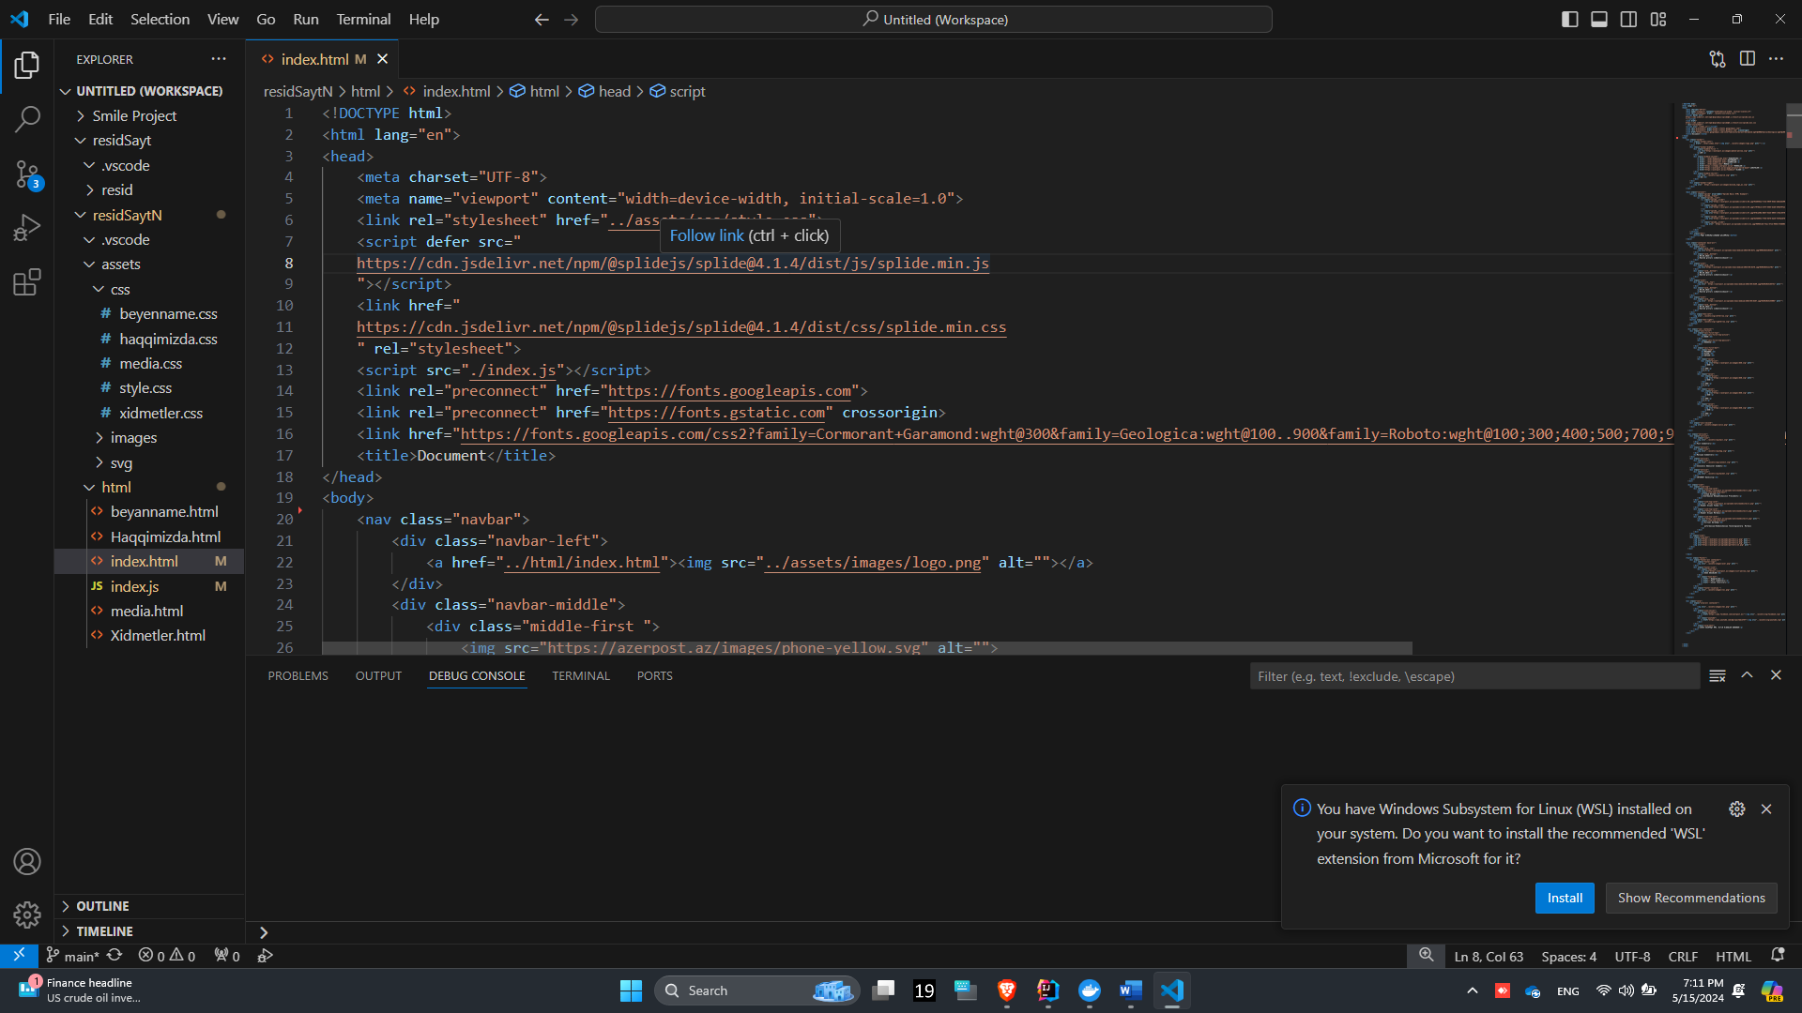

Burada

<html> etiketin açılması

</html> etiketin baglanmasını bildirir.

<head> başlıq etiketi açılması

< /head>başlıq etiketin baglanması

Yeni fayl yaratdıqda isə

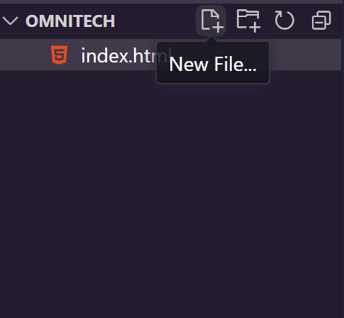

New File bölməsinə klikləyib açacağımız papyaka uyğun uzantını yazılır(.html, .css, .js)

Saytımın stilini CSS də daxil etmişəm. CSS-i də HTML-i saxladığım kimi saxlayıram. Body hissəsində daxil etdiyimiz mətnin ekrana verilməsini istediyimiz hissəni daxil edirik.

" ***azerpost***.az" şirkətinin ana səhifəsi aşağıdakı kimidir:



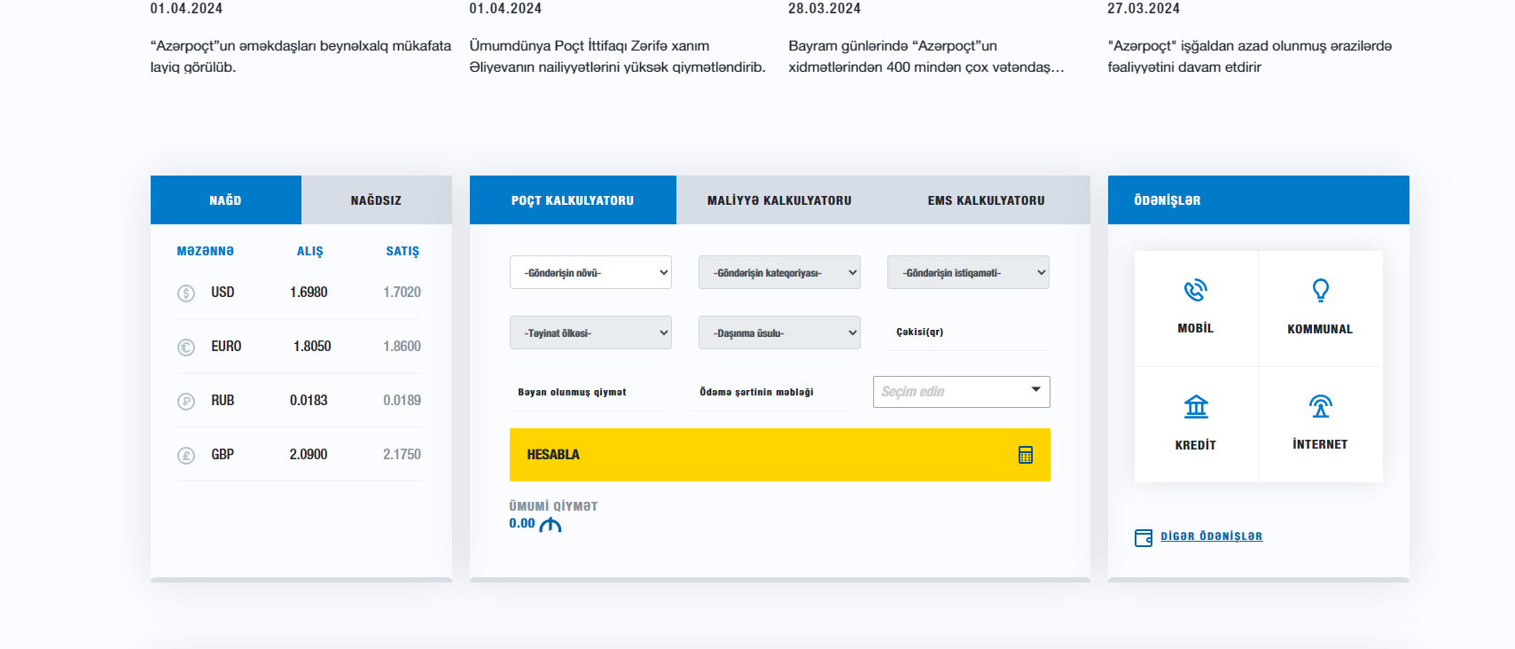

Bu hissə vebsaytın son hissəəsidir.

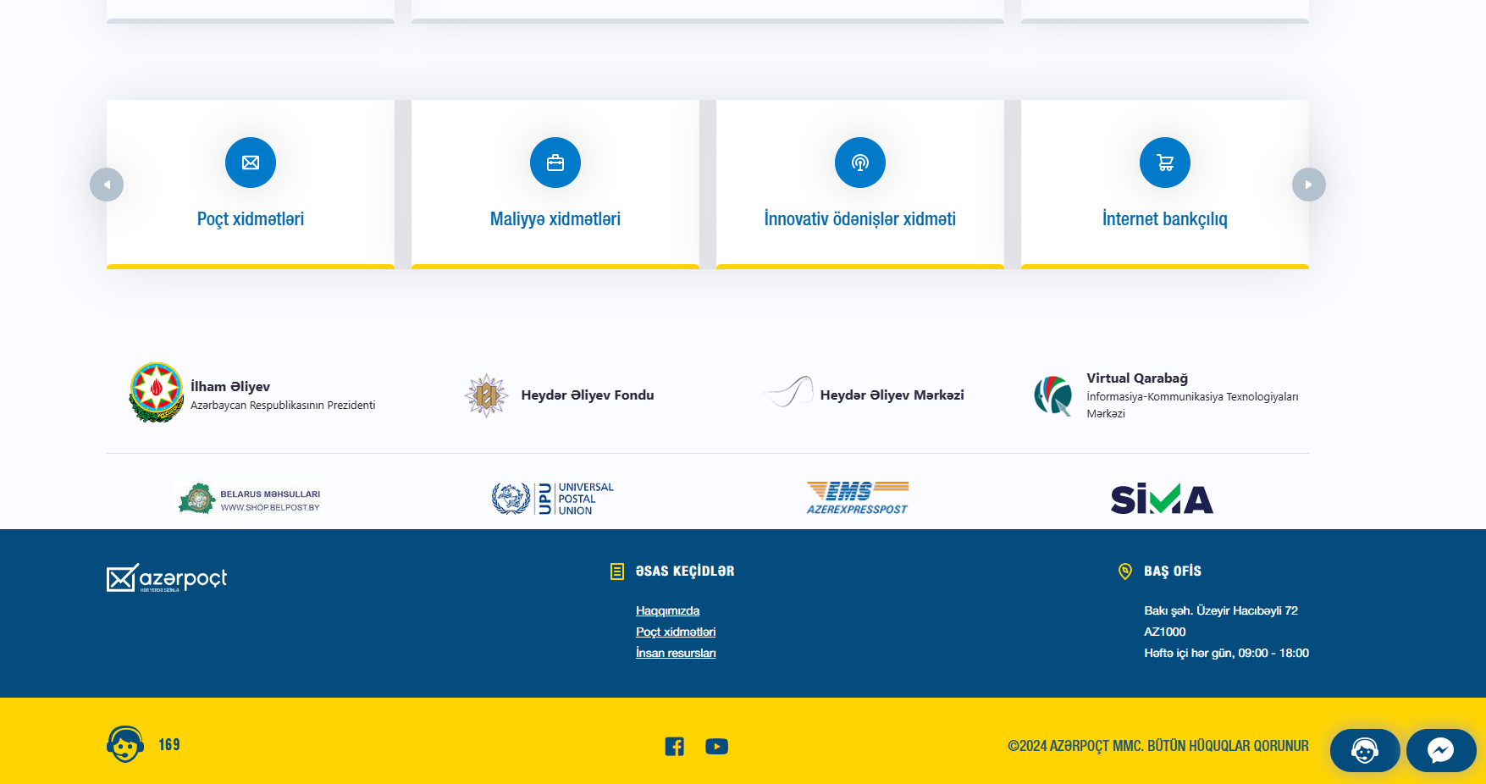

Bu hissələri yaratmaq üçün

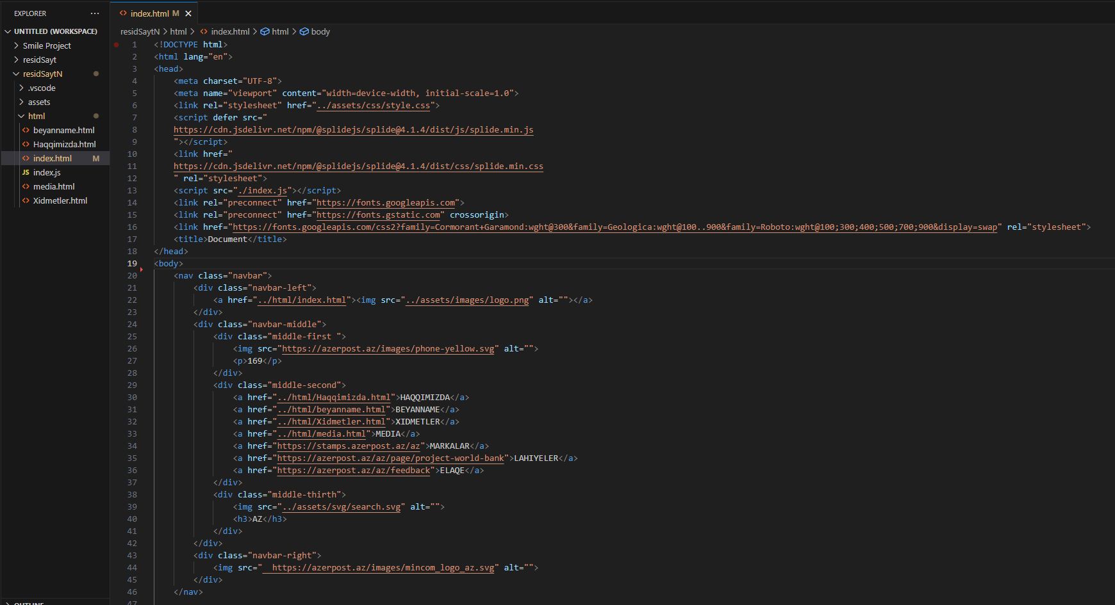

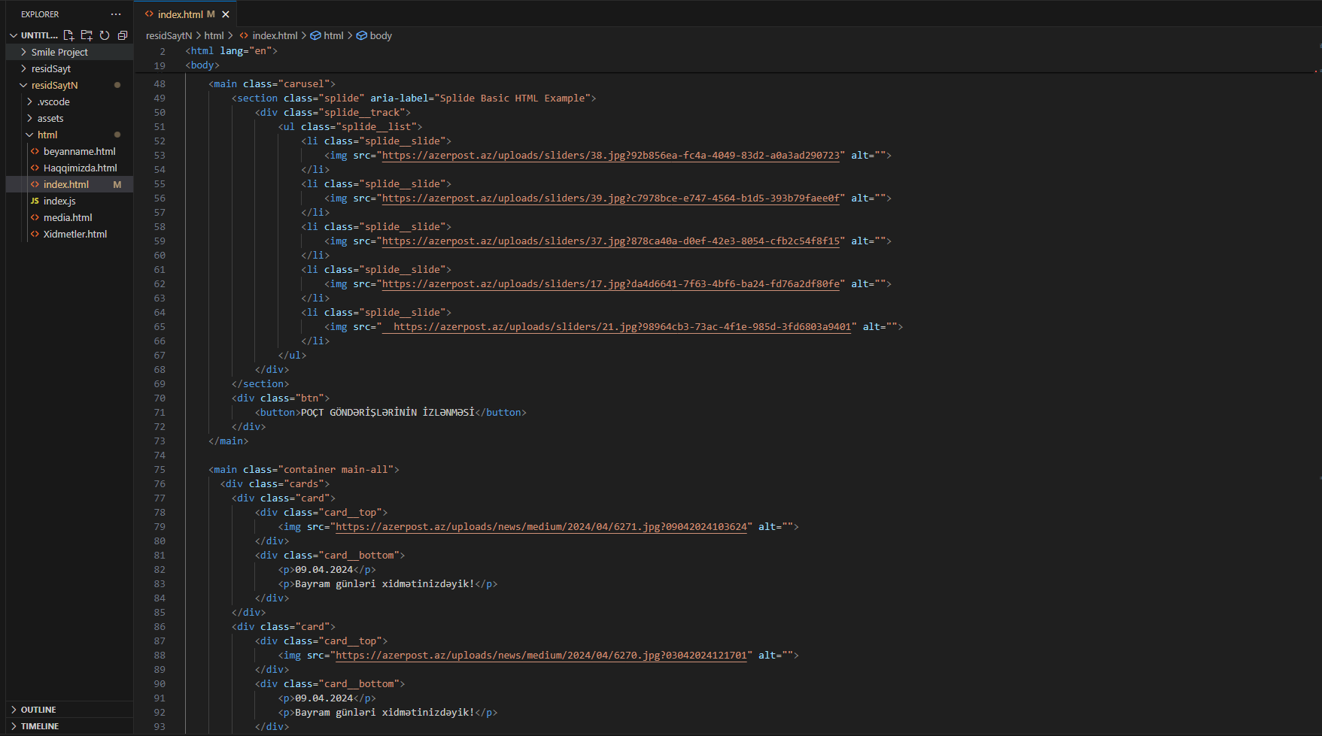

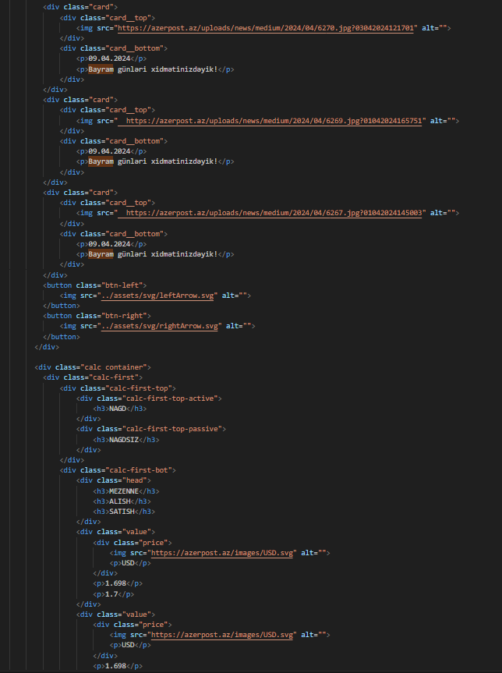

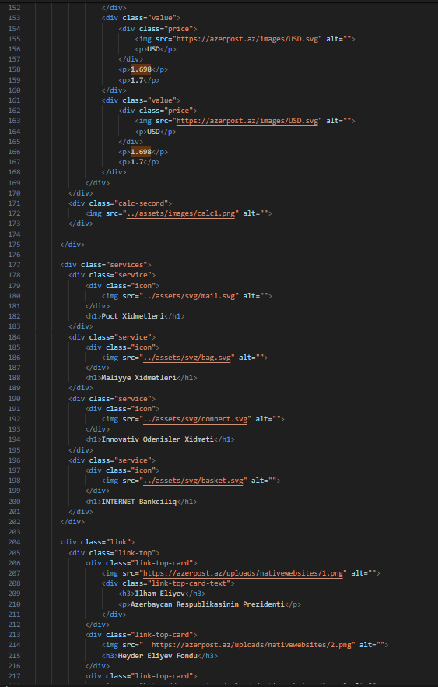

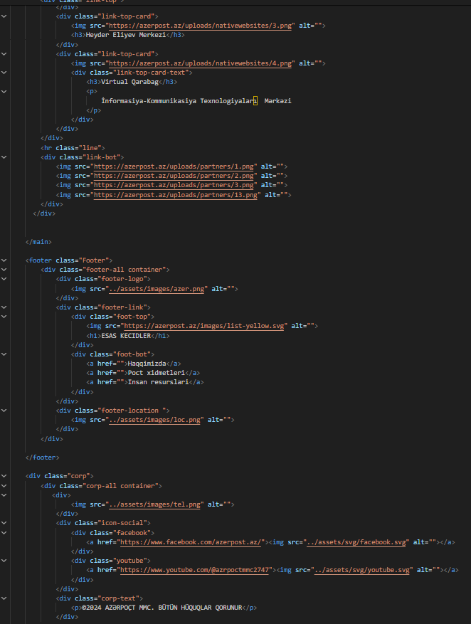

Bu kodlardan istifadə etmişəm.

İndi isə Javascript hissəsinin kodlarına baxaq

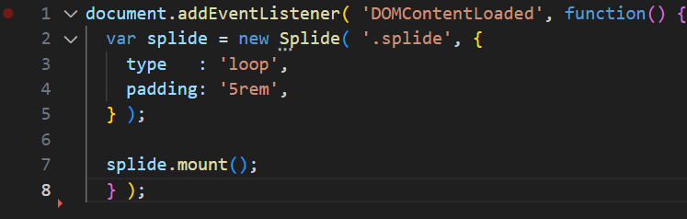

Bu hissədə slider dən istifadə olunub ki, bu da bizim saytımızda olan dinamik səhifə etiketləyir.

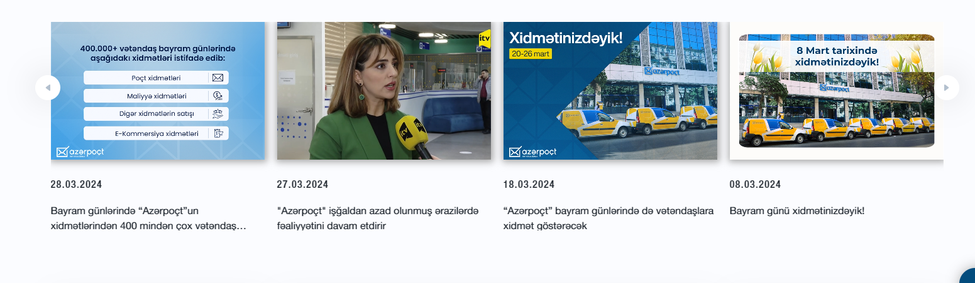

Bu hissəmiz şirkətimizin müştəriləri üçün ayrılmış bəyannamə səhifəsidir.

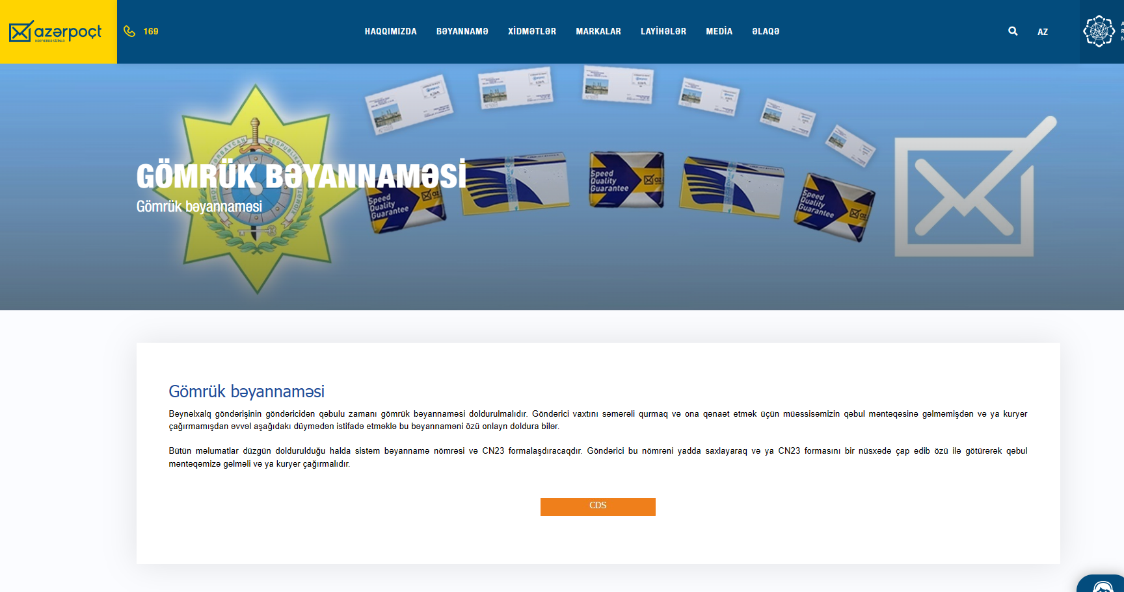

Kodunu aşağıda sizlərlə bölüşəcəm

Bu HTML hissəsidir.

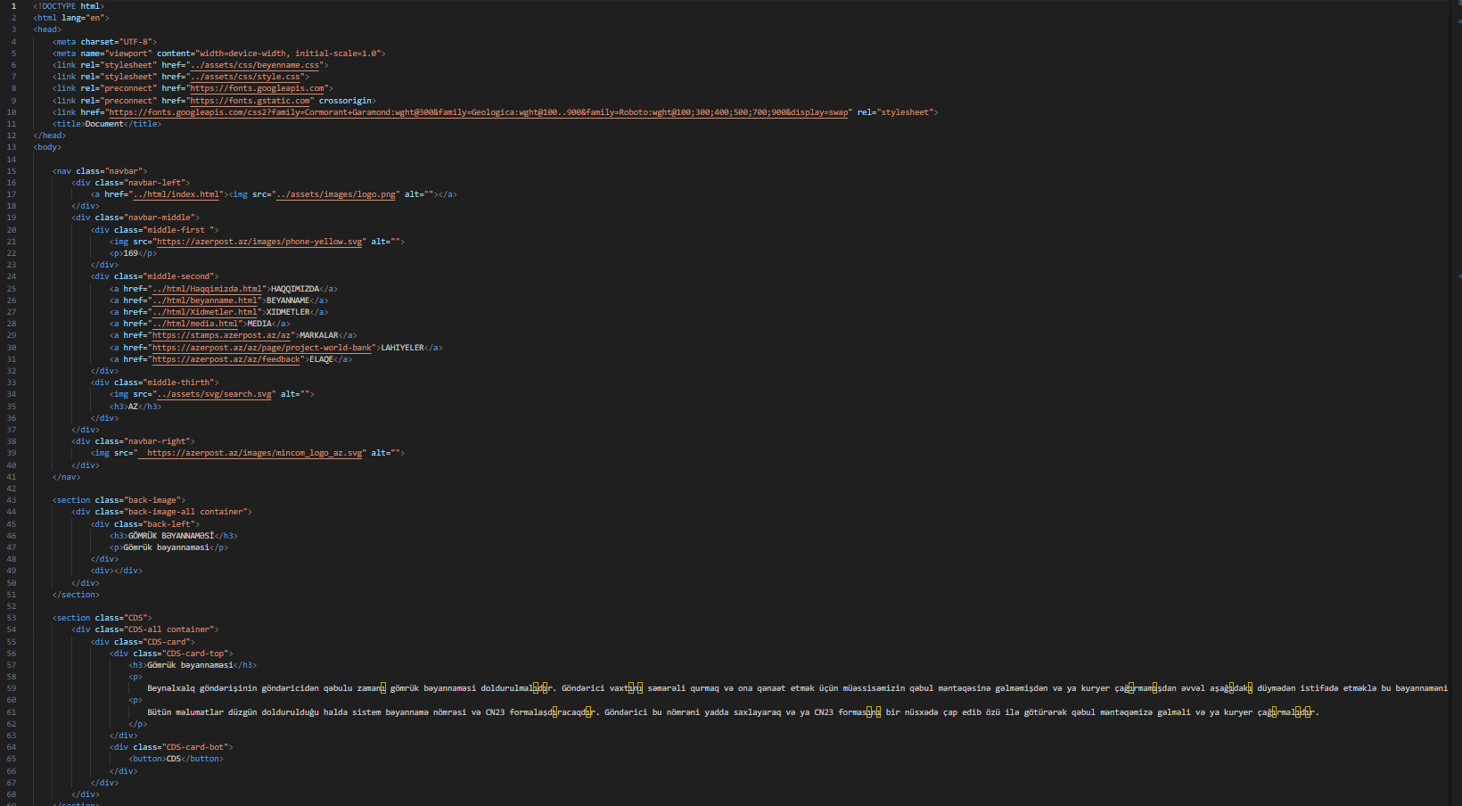

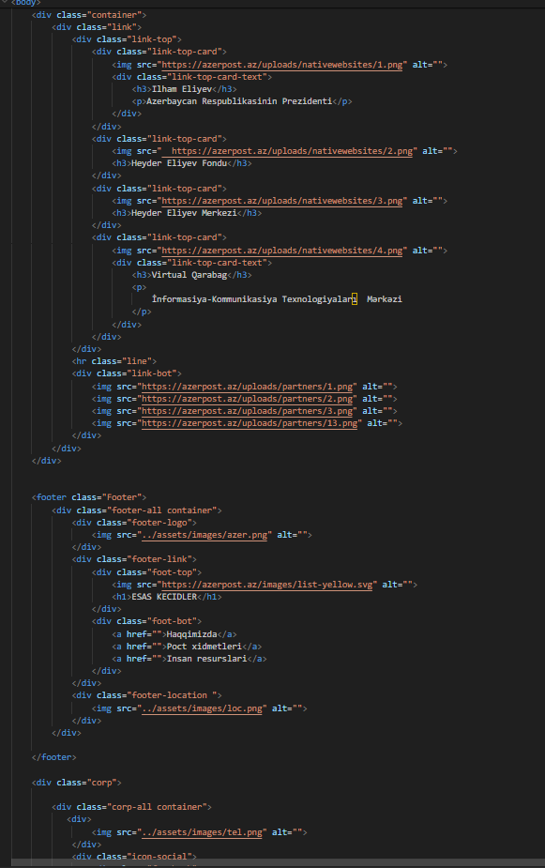

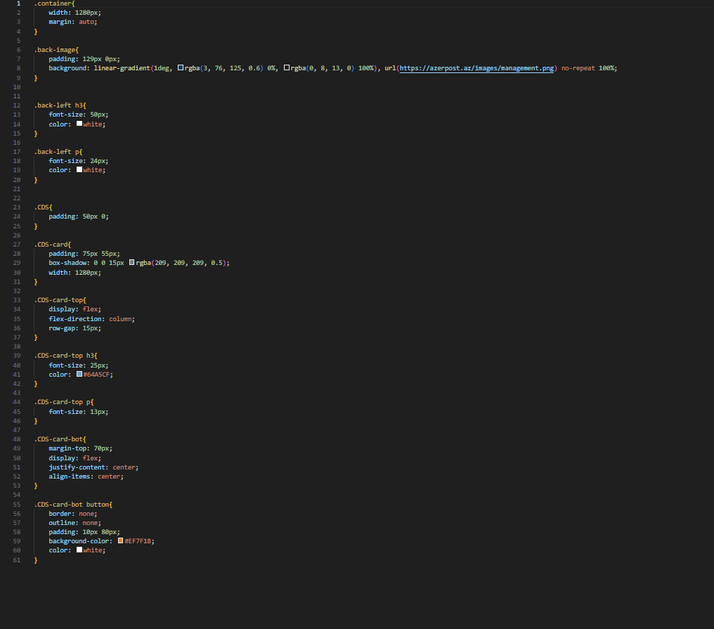

Pul köçürmələri səhifəsi

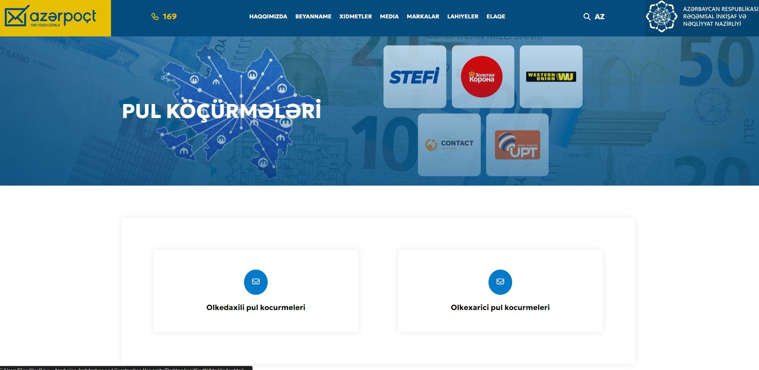

Son olaraq isə bura saytımızın footer hissəsidir.

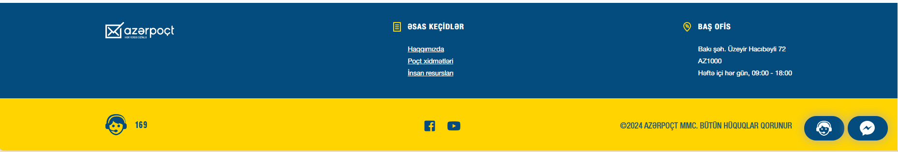

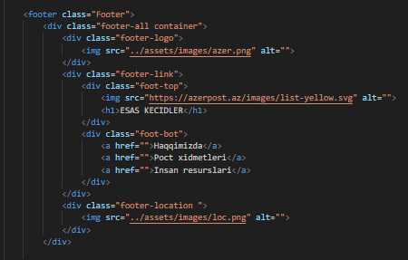

Footer hissəmizin HTML kodu isə bucürdür.

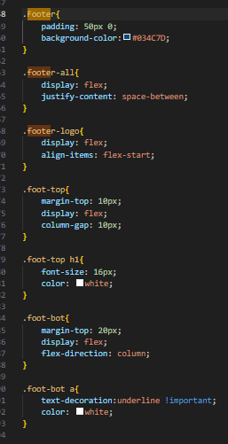

CSS kodlar

**Nəticə**

Kurs işinin layihəsinin əsas tədqiqat obyekti "azerpost.az" şirkətinin veb-saytı səhifəsinin yaraılmasıdır. Bu mövzunun tədqiqatını aparmaq üçün ilk öncə informasiya sistemləri haqqında məlumat verdim. Sonra veb-saytların yaradılması üçün istifadə olunan Visual Studio Code proqramı, HTML, CSS və JAVASCRİPT proqramlaşdırma dilləri haqqında məlumat yazdım. Bu kurs layihəsində mənim işim "azerpost.az" şirkətinin veb-saytını yaratmaq idi. Bunun üçün mən Visual Studio Code proqramından, HTML, CSS və JAVASCRİPT proqramlaşdırma dillərindən istifadə etmişəm.

**ƏDƏBİYYAT**

1. S.Karimov. Informasiya Sistemləri. Bakı 2008
2. javascript.org;
3. az.wikipedia.org;
4. www.yildiz.edu.tr;
5. www. ***azerpost***.az